關貿網路第68期電子報

關貿網路與東協五國合作，積極推展數位跨國貿易區塊鏈發展
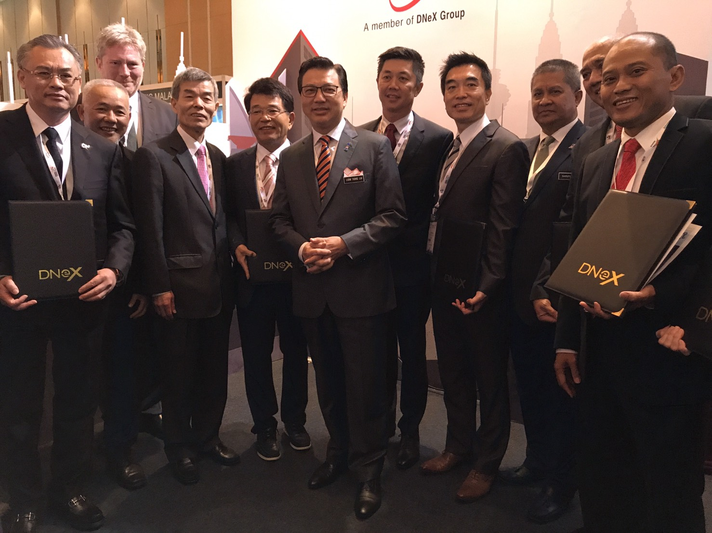
關貿網路董事長許建隆(右4)於吉隆坡在馬來西亞交通部長廖中萊(中)見證下與東協五國及韓國簽訂數位貿易區塊鏈合作備忘錄。
關貿網路股份有限公司(以下簡稱”關貿網路”)董事長許建隆10/5於馬來西亞吉隆坡與來自馬來西亞、新加坡、泰國、印尼及菲律賓東協五國及韓國簽訂數位貿易區塊鏈合作備忘錄，共同發展貿易區塊鏈與新南向跨境貿易服務，攜手促進更有效率的跨境貿易。
在馬來西亞交通部長廖中萊見證下，未來透過此合作備忘錄，各國參與的服務商將強化彼此在貿易便捷化上的合作夥伴關係，促進該區域跨境物流服務商之間的貿易資訊交換與創新商業模式之發展。
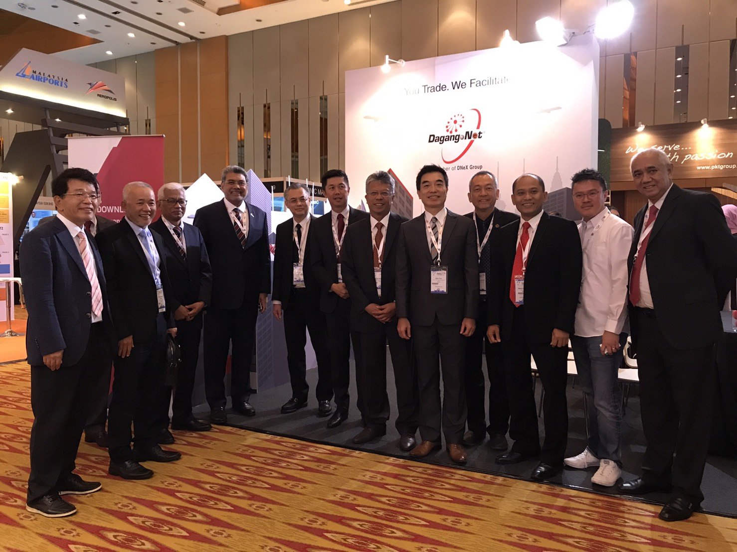
關貿網路董事長許建隆(右5)至吉隆坡參與2017年國際運送物流聯合協會(FIATA)年會，並與東協五國及韓國簽訂數位貿易區塊鏈合作備忘錄，加強貿易往來。
代表臺灣參與此跨國合作的關貿網路董事長許建隆表示:「東協區域是相當富有活力與成長性的經濟體，關貿網路對於能跟東協五國及韓國攜手，利用資訊科技，透過在商務、技術等各層次上的緊密合作，促進臺灣及東南亞國家間的貿易交流，打破台灣貿易困境，實屬不易，感到相當興奮。此次簽訂合作備忘錄之夥伴們將共同發展有關物流運籌的創新商業模式，期望帶給物流供應鏈產業更多便捷跨境服務。除了為臺灣通關運籌業界提供多項優質資訊平台及關港貿單一窗口服務，關貿網路亦持續積極配合政府新南向政策，為臺灣廠商連接東協甚至全球搭建跨境資訊高速公路，以提昇跨國貿易效率，降低跨境貿易成本，扮演臺商擴展全球業務背後的支柱。」
關貿網路自區塊鏈技術發展開始，便積極思考該技術於通關貿易、物流運籌等領域中應用的可能性，除已成立相關研究團隊，也同時與國內資訊科技、金融等重要領域夥伴及學術研究單位共同進行研究，藉由導入新技術與開發創新服務，達到服務加值。

除臺灣關貿網路外，此次參與合作備忘錄簽署的電子商務服務商包括馬來西亞DNeXPORT Sdn Bhd、新加坡GETS Asia Pte Ltd、泰國TIFFA EDI Services Co Ltd、印尼PT EDI、菲律賓InterCommerce Network Services Inc. 與韓國KTNET。備忘錄簽署儀式正逢2017年國際運送物流聯合協會(FIATA)於吉隆坡舉行全球年會活動，該活動為全球物流領導業者提供了洞察該產業所面臨挑戰與發展永續解決之道的國際性平台。

關於關貿網路股份有限公司 (Trade-Van Information Services Co.)
關貿網路(TWSE: 6183)於1996年成立，為臺灣上市ASP應用服務供應商，擁有7x24小時營運機房及客服中心，服務近4萬家民間企業與政府機關。關貿網路自成立以來即不斷致力於企業、政府與民眾間資訊匯流整合平台建立，範圍涵蓋流通運籌、貿易通關、政府專案、金融服務等領域，近年來，更積極發展跨國、跨產業巨量資料分析及預測解決方案。秉持「安全、品質、服務、效益」之經營理念，關貿網路自2001年起連續數年獲頒最佳ASP獎、eASIA Award亞太電子化成就獎、「Award of Asia PKI best Practice」第一名、經濟部產業科技發展獎優等創新企業獎與經濟部商業服務業優良品牌獎等獎項，並經ISO 27001、 ISO 20000及CMMI Level 3等安全認證，以提供客戶穩定、便捷的服務。未來關貿網路將持續促進各領域間資訊整合共享及加值發展，並朝「亞太雲端加值服務的領導公司」目標願景邁進，深耕亞太市場。更多關貿網路資訊請前往官方網站: http://www.trade-van.com

關貿網路打造台塑網電子市集再進化 – 雙方勾勒創新合作
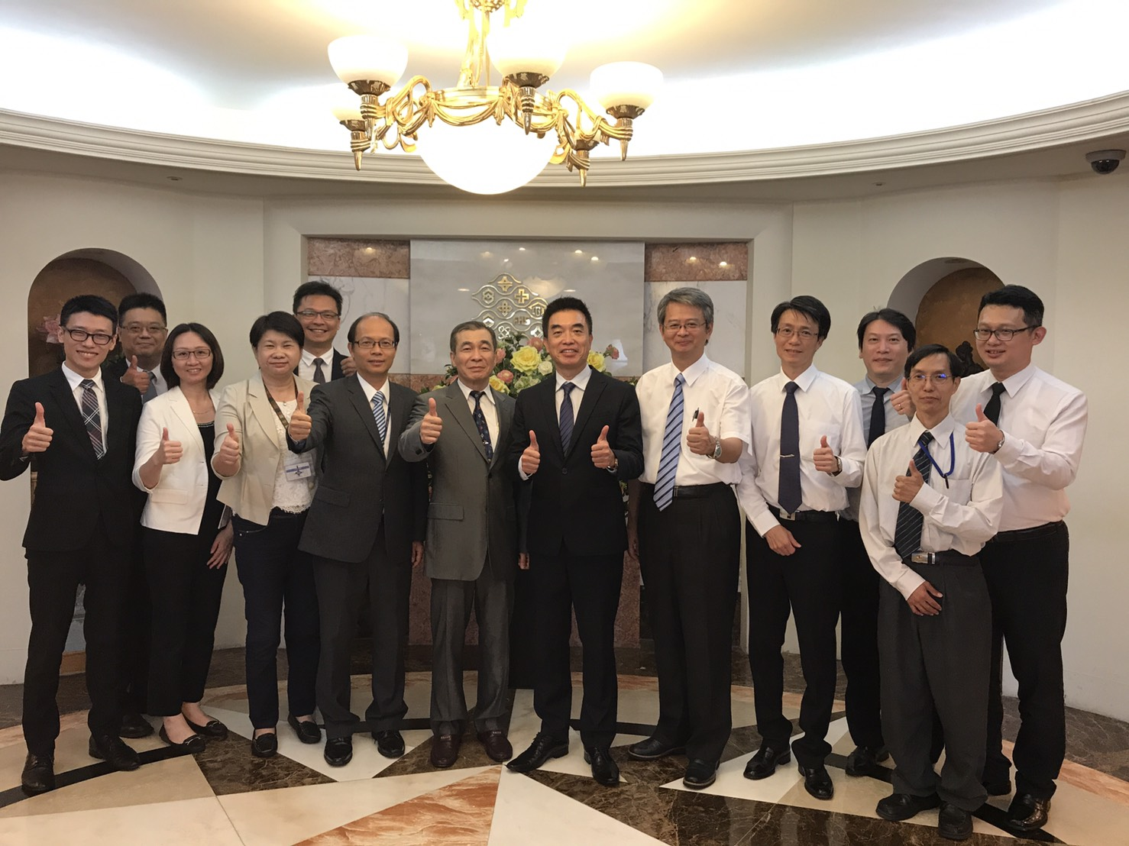

於8月7日關貿網路由許建隆董事長率張陸生總經理、電子商務服務群蔣俊霞副理及其團隊，前往拜訪台塑網科技股份有限公司蒲少傑董事長、藍偉成執行副總、陳瑞彬副總經理及其團隊，針對2017年台塑網電子市集的營運計畫以及未來的業務合作方面提出建議及討論。
在過去，企業間之採購/競標/標售、工程發包或是開立發票等一連串的作業流程皆需要耗費龐大的人力及時間；但是，隨著網路時代的來臨，許多的人工作業皆轉變為線上作業，以減少人力及時間的浪費，達成能在任何地方、任何時間進行商業交易。關貿網路為了提升各企業間之採購、工程發包、開立發票之作業效率，降低作業成本浪費，與台塑網共同經營「電子市集」交易平台，可以在無時間及空間的限制下，快速的進行交易程序，讓企業能夠更快速、更方便的控管採購業務。
本次會議重點先針對台塑網電子市集維運方面進行討論，雙方首先於會中達成共識，於未來報告市集規模時，應提供各種維度(地區、服務項目、客戶類別)之營業數據占比、金額，並明確表達各類數據的增減趨勢與影響因素，並將各項服務的推動情形與使用狀況加入報告，另許董事長表示，關貿網路也將定期擴充與升級既有的營運資源(包含機房設施升級，如：消防系統)，期能符合台塑網業務拓展的需求，目前正規畫導入CRM(Customer Relationship Management)及文字客服系統，更可在客戶服務上提供更有效的分析與管理，並將其資訊應用在系統或流程的改善建議，減少客戶的使用問題。
在未來業務合作規劃上，關貿網路表示，可以本身的大數據分析服務與經驗，提供更多元的資訊應用，擴展更多加值項目，如徵信服務、供應商評鑑等。許建隆董事長更提出四點具體建議，第一是目前台塑網多重於電子業與製造業，應可考慮加入其他產業(如:工具機產業鏈、汽車零組件產業鏈)，第二為關貿為亞太電子商務聯盟之台灣代表，配合政府新南向政策，未來與東南亞各國合作機會增多，也期望能以台塑網的品牌口碑複製成功經驗拓展到更多國家，第三為因應近來資安犯罪事件層出不窮，關貿本身在資安服務累積多年的能量與經驗，期望配合台塑網共同推動資安方面的合作，最後是關貿網路已於近期將金流服務正式納入營運項目之一，希望未來雙方在電子支付及A/R融資議題上相互合作，導入台塑網市集或其他EC服務。
蒲董事長表示相當認同與看好關貿網路本次會談提出的建議，認為關貿在電子市集維運及業務合作構想上都有非常具建設性的規畫，並表示雙方應保持密切的合作，特別是電子市集營運小組以及雙方主管需有定期的會議，探討營運策略與合作目標，以利新服務的催生。雙方非常重視本次雙方在新合作提議上的共識，於會後已責成各負責單位密切追蹤、加強後續發展。

一生做好一件事 – 關貿網路「與名人有約」最美麗代言人傾囊相授
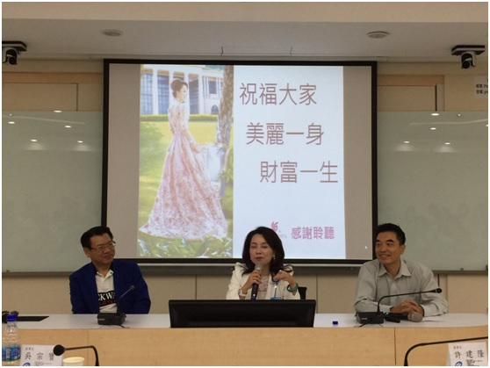
本次關貿網路大講堂「與名人有約」9月份的課程，邀請到的是最美麗的代言人: 羅麗芬國際美容集團創辦人-羅麗芬總裁，來為公司主管與同仁們分享羅麗芬集團在全球業務拓展成功的經驗與心路歷程，希望大家能夠借鏡思考關貿在面臨資訊產業競爭白熱化的年代，該如何創造出獨特的價值與創新的發展。
羅麗芬總裁首先分享的是自身走入美容業的由來，因為小時候臉上的胎記，讓她處處受到異樣的眼光，於是讓她從小就有了用美容的技術來打造女人美麗外表的夢想，在學生時代，便開始省吃儉用，跟著日本老師學習美容，日後更赴香港學習冷凍醫美技術，也取得香港中醫師的證照，女人的一生，都為美麗而奮鬥，女孩會變女人，而女人的外表會面臨年齡增長的挑戰，她相信醫美定會成為女人的好夥伴，讓她們的一生都能容光煥發，更有自信的活著。
羅總裁更分享一路走來所面臨的挑戰與困難，從在台成立集團品牌大大小小共100多家分店，到跨足香港直到進軍大陸市場拓展了5000多個服務據點，成為亞太地區數一數二大的美容集團，而在創業之初，她獨到的眼光與判斷力讓她了解到，集團的發展必須著重技術研發、知識傳承與分享、通路的經營、企業社會公益的參與、以及媒體關係的經營等眾多層面，一路走來，了解到這些層面必須深耕到中國市場的每一個角落，因此，羅總裁舉辦了全中國的美業人巡迴講座，每場都是好幾千人場場爆滿的盛況，另外，羅總裁提到很重要的一點，就是不要害怕多別人一點投資的成本，最重要的是要清楚知道自己在市場上的優勢與劣勢。
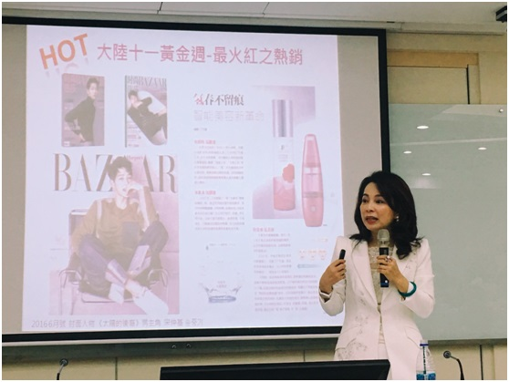
羅總裁更說到，當初進軍大陸拓展市場能夠成功，最重要的是營造共榮圈，不管是上游還是下游都必須營造多贏的局面，他舉例必須鞏固的顧客包含有代理商、店家、美容師及消費者，唯有阻斷惡性競爭、以永續經營的方式來拓展事業，才能在產業紅海中站穩一席之地。而在企業經營管理方面，羅總裁提出自己四大要領供關貿同仁參考，包含有敏銳的市場嗅覺、堅定不移的毅力、善用行銷宣傳與創意、以及長久經營的企業誠信，並以「方向重於努力」闡述企業目標的建立有多重要，成就任何事業都必須要有清楚的腦袋與洞察力，羅總裁更說到關貿網路目前在企業經營品質改善及發展創新服務上非常的積極，在全公司同仁的努力下，這已是邁向成功很好的開始，非常期待未來關貿網路的發展與變化，相信能夠為所有投資大眾、全體同仁、甚至是全國大眾創造更多利益。
關貿網路許建隆董事長表示，羅麗芬集團在短短二三十年間從台灣發展到全亞洲美容集團的龍頭，可說是相當的傑出，在會上羅總裁分享過自身事業成功的故事，相信關貿同仁都有很大的收穫，特別在發展跨國事業的經驗上，有一個非常好借鏡的目標，許董事長也說到，在業界普遍不景氣的現況下，今年度1-8月份關貿網路的營收已比去年同期成長不少，可見在領導階層及所有同仁的努力下，關貿網路企業經營改善與業務拓展的改革已經有所成效，除了以羅總裁分享的例子來提醒同仁學習外，更以過去十五年內行動裝置技術與市場的迅速發展概況，與同仁探討如何面對資訊業的短期劇變。賀士郡副董事長更表示，對羅麗芬集團在大陸市場發展迅速的同時，更能兼顧員工知識傳承與創造產業鏈多贏的局面表示敬佩，也認為這是爾後關貿網路成就自我進化的最佳典範，期望以公司高階主管帶領所有同仁，一同為這樣的目標邁進，期望有朝一日，能成為亞太地區資訊產業的龍頭地位，期勉大家一起加油。

關貿網路2017年營運計劃共識會議 - 共商明年度再創高峰戰略
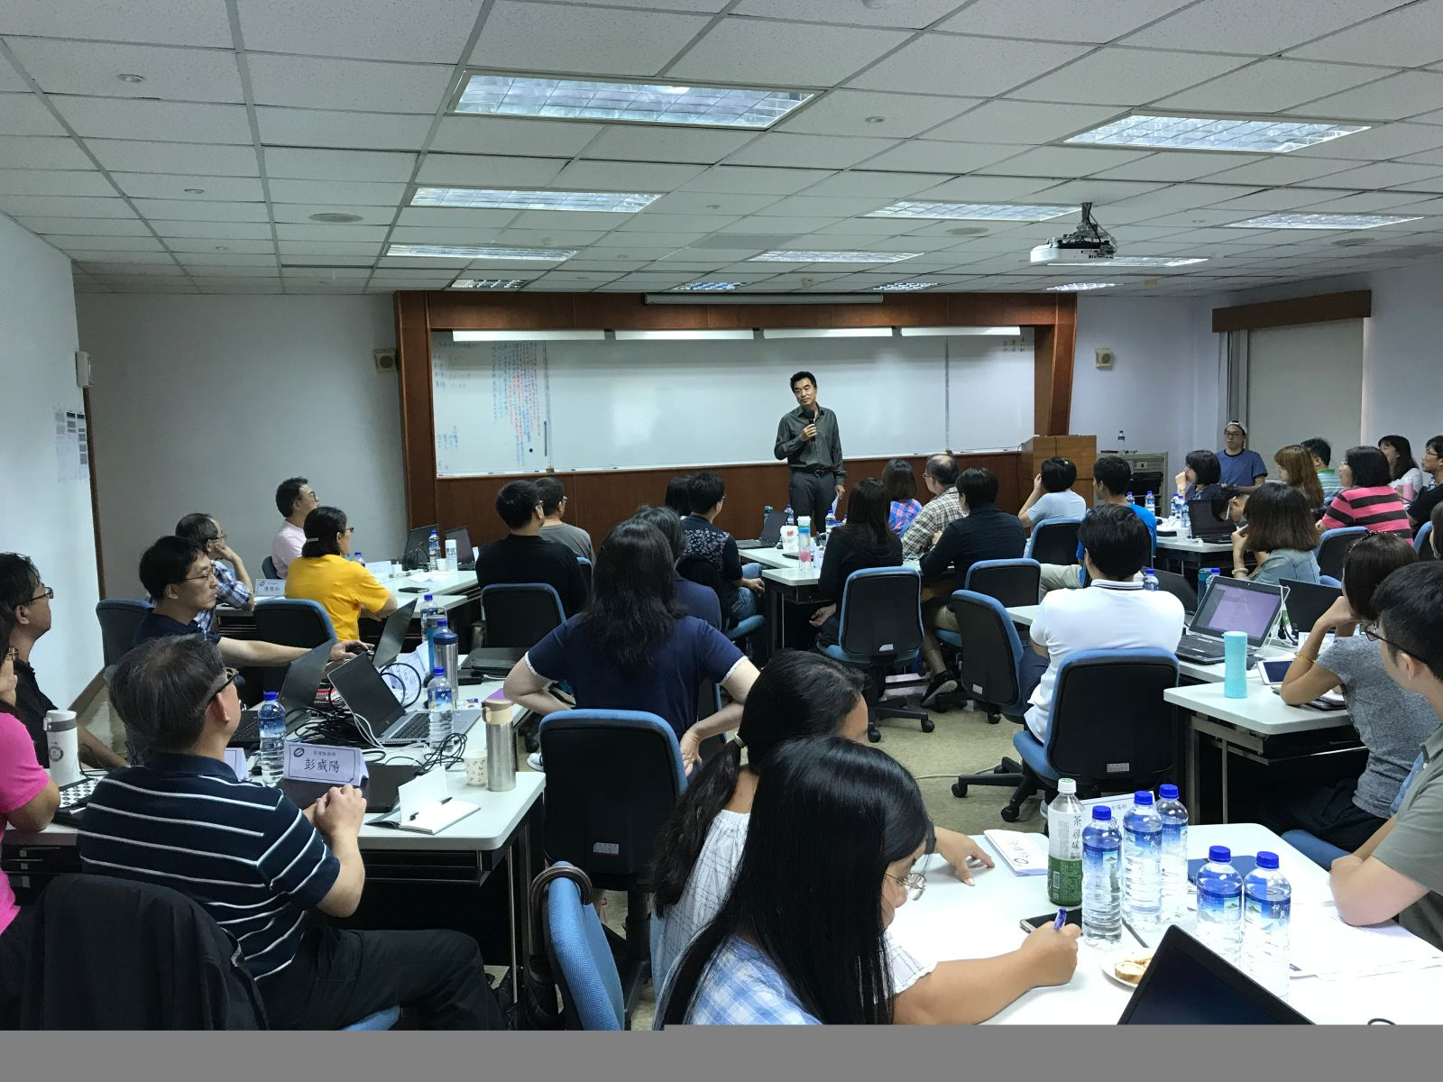
關貿網路2017年營運計畫共識會議於9/1、9/2兩天，假陽明山台灣銀行行員訓練中心順利完成，由許建隆董事長、賀士郡副董事長帶領張陸生總經理、方念德總稽核、史素珍技術長及公司所有小組長級以上主管，針對各部群制訂2018年的營運方針做討論。
關貿網路於每年第三季時固定召開公司營運計畫共識會議，安排由各部群代表提出對未來一年的營運規畫，包含有目標、效益、時程、方式以及跨部門協助需求，並由高階長官及所有部群主管一起提問討論，激發出更精實的計劃。
而今年的營運計劃共識會議中，配合公司今年設定的營業額成長25%與爭取國家品質卓越獎的目標，不論是業務部群(BU)或是支援部群(SU)提出的規畫都比以往更加多元，包含有創新運用的構想，及現有業務橫向發展的部分，讓關貿的服務更加有多樣性、更有競爭力，而在顧客服務部分，也計畫將導入文字客服，甚至是運用AI人工智慧技術的智慧客服服務，讓客戶享受到最全方位且完善的服務，在採購會計流程上，亦有更具彈性的調整，讓關貿能因應未來發展新業務的需求。而在內部升遷制度上也有了更靈活的運用，因應關貿將著重在更多創新服務的創立，勢必會增加不少臨時性的專案團隊，屆時順利成案且能為公司、投資人及全體員工創造更大、更長遠利益的團隊，除了激勵獎金及成案獎金外，更可能成立新的部群，跳脫出傳統的升遷制度，將會鼓勵更多同仁。
在經過兩天各部群的分享與討論後，相信所有部群都對彼此及整個公司的未來規畫有了更進一步的共識，許董事長也於總結時提出了幾項指標建議，首先是制訂關貿未來經營的四化「主題化、目標化、團隊化、分享化」，並提醒公司必須現在起就規畫好未來1年、5年，甚至是10年的大方向，最重要的就是要有明確的主軸目標，如此一來整個公司從上到下才能朝一樣的方向努力。此外，也提醒公司在發展的兩個重要考量，固本及增源，建立起良好且堅固的品牌形象，並以現有基礎向外發展，跳脫出以往著重於代工性質的業務，發展長照、金流及貿易流的領域，讓關貿的業務發展更靈活、聰明、有彈性，能為客戶打造出更有價值的服務。賀副董事長則表示相當樂見關貿今年度大家的努力與表現，並對明年度公司業務發展及營業額成長感到高度的信心，在這兩天的共識會議中，大家更能感受到，關貿未來的發展不在只是口號喊喊，而是有具體的安排與規畫，並朝非常明確的方向走下去。
在大家熱烈討論、提出非常具建設性的營運計畫，以及高階主管們針對公司業務發展規畫的指導後，活動也順利的落幕，而於會後各部群主管們也將填寫針對其他部群的合作建議，讓大家能用不同的觀點，再次彙整及調整自身對下一年度營運計畫的內容，期望在大家的努力下，帶著關貿網路再創高峰。

關貿網路再度榮獲天下雜誌2017年「天下企業公民獎」
天下雜誌公佈2017年「天下企業公民獎」獲獎企業名單，關貿網路獲頒中堅企業組第9名的殊榮。本次獲獎為關貿網路自2013年初次參選以來，連六年榮獲此獎，與去年度相比，今年因公司內部經營品質全面提升計畫落實，在公司治理評鑑項目中，拿下比歷屆更優異的評分，另因公司更加注重企業社會責任及積極參與公益活動方面，本次在社會參與的評分中也獲得新高。
天下雜誌企業公民獎的評選，主要著重在四大指標，「公司治理」部分為主要衡量公司董事會的獨立性及資訊揭露透明化程度，「企業承諾」部分為針對公司對外部客戶之誠信，及對內部員工的培育與照顧，加上創新研發的績效，「社會參與」部分為衡量企業對社會議題的投入與影響力，「永續經營」部分則是探討企業在環保及能源管理上具體的目標與做法。
關貿網路於2016年由許建隆董事長親自領軍，帶領全體同仁爭取國家品質卓越獎，以提升公司整體經營及各項作業流程品質，以其獎項之八大構面做為指標，在申請過程中不斷自我提升與檢討，於本次天下企業公民獎的評比中，也顯示出相當的成果，對於未來各項既有及創新業務的發展也構思出許多方向，目前也如火如荼進行中，另也訂下年度營收成長25%的大目標，創造員工、公司以及廣大投資人之更大利益。本次關貿網路能符合主辦單位全面性的評分指標獲獎，實屬不易，未來定會加強各面之發展，致力於成為全國企業公民之典範。

關於天下企業公民獎:
1994年《天下雜誌》率先倡導「企業公民」概念，在「標竿企業」指標中，加入「企業公民」的項目。自2007年開始，《天下雜誌》將「公民企業」指標擴大獨立為「企業公民獎」，評選出符合全球CSR指標規範的「天下企業公民TOP５０」。而此獎乃參考聯合國「全球盟約」(The UN Global Compact)、OECD多國企業指導綱領及美國道瓊永續指數(DJSI)等國際指數與評量方法，推出評量21世紀企業新價值的指標，包含有企業治理、企業承諾、社會參與、環境保護四大指標，另邀請各領域專家與權威、評審團共同評選參選企業。

欲知詳細得獎內容，請點選以下網址:
http://topic.cw.com.tw/csr/report.aspx

關貿網路推動校園資安 – 落實全民資安防護
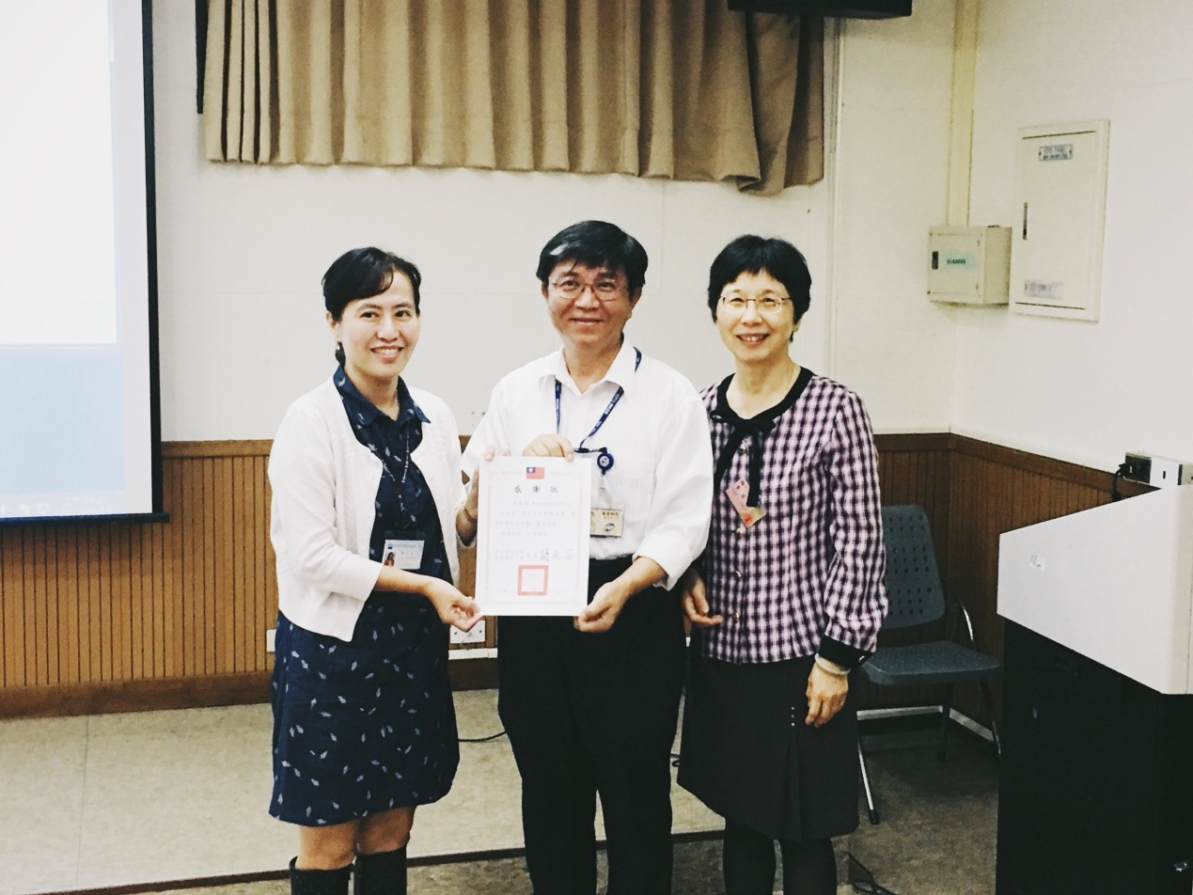
為落實企業社會責任，10/13關貿網路於南港國小舉辦資安防護知識講座，由營運、客服及企劃團隊對現場多名教師講解資安防護知識，並以近期資安事件為例，宣導在資訊爆炸的時代應該如何將資安守則落實到每一個角落。
關貿網路成立以來，為廣大的政府單位及民間企業建置維護資訊網路平台，不論是單一專屬還是多方連線的系統，身為資訊業者，資安防護自然是再重要不過的，關貿的業務領域跨足通關、電商、保險、金融、地政、流通供應鏈等多方面，其所提供的資安服務皆能應對各領域系統的需求。有鑒於近年行動裝置及網路相當普及，連小朋友們都可以無時無刻上網。關貿網路希望將自身的專業回饋給在地，故舉辦了一系列的校園資安講座，由老師們擔任第一線的種子教師，並將日常的資安防護知識帶給學生們，確實落實全民資安防護。
本次校園資安講座的重點，著重在個人行動裝置的使用，不論是使用者本身的操作疏失，或是遭到惡意攻擊，都是很普遍遇到的狀況，例如數個月前中國驚報有學童用手機玩線上遊戲，無意間在商城購買了巨額的遊戲道具，而父母在月結帳時才發現，卻已無法挽回這樣的損失。另外也有層出不窮的引誘式連結出現在LINE訊息或是MAIL中，民眾點進去就被植入惡意程式遭駭，而惡意程式被植入後會自動將訊息再轉發，藉由社群管道大量發散讓更多人受害。校園網路往往是開放式的，不論是由網路電纜或是無限WIFI連結，只要一人遭駭就可能造成其他網路使用者受到牽連，除此之外，關貿團隊也分享很多資安事件的案例，以及防護與應變的措施，希望讓老師們在第一線學習防護知識，再推廣給每一個學童，讓校園遠離資安危險。
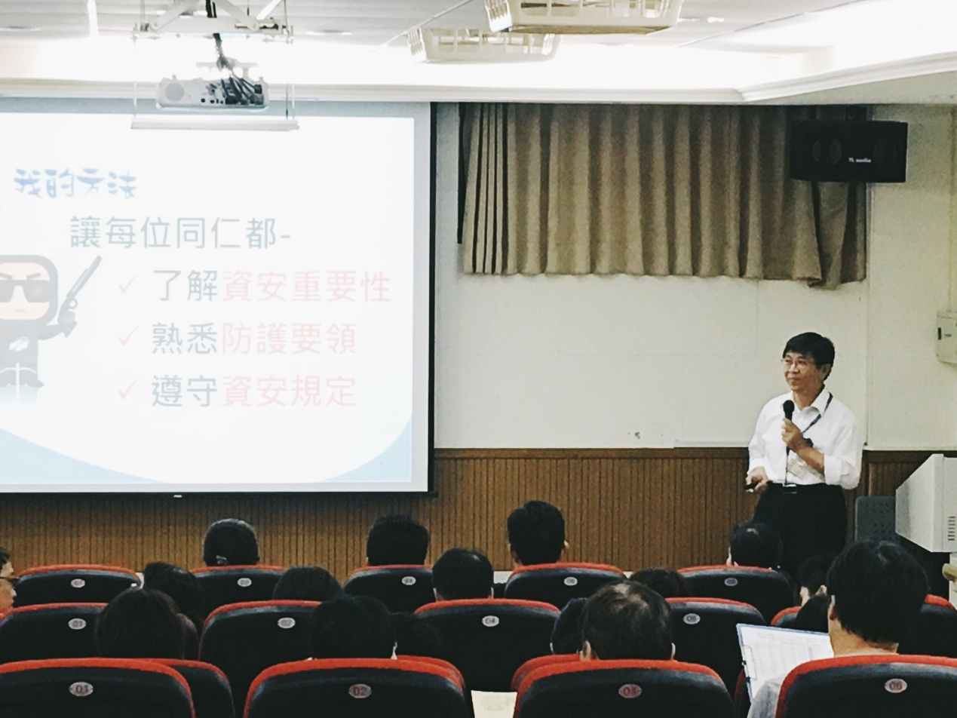
本計畫自2017年起，首先於南港地區校園(小學)，藉由至校園推廣資訊安全之重要藉此落實公司CSR政策(社會參與：關懷奉獻、回饋社會，確實履行企業社會責任)，並善盡企業社會責任。

